PETEK, 10. 4. 2020
Juhuhu! Petek je spet tu!

PREDMETI: SLJ, SLJ, MAT

SLOVENŠČINA – Knjižni in neknjižni jezik
- Najprej 15 do 20 minut beri knjigo po želji kot to počnemo v šoli.
- Sedaj pa začni z današnjo snovjo. Zaenkrat ti ni potrebno še nič zapisovati.

KNJIŽNI IN NEKNJIŽNI JEZIK

- Za uvod v današnjo uro slovenščine si oglej animirani film na spodnji povezavi.
Iztok Mlakar: https://www.youtube.com/watch?v=uNIZfgFJ3t0

- Kakšen se ti je zdel filmček? Si razumel-a bistvo? So se ti zdele besede smešne, domače, neznane? Za nas Primorce so besede nona, nono, kafe, komandirat, čikorja, šwlni,... znane in povsem običajne. Povsem drugače razume, oziroma teh besed ne razume nekdo, ki ni Primorec. Take besede, ki jih razumejo in uporabljajo samo prebivalci nekega okolja, so narečne besede (domače besede). Takšnih besed ne najdemo zapisanih v knjigah in revijah. Uporabljamo jih samo v pogovoru med prijatelji ali v družini. Izjema sta besedi nono in nona, za kar sem ti pa že v šoli razložila, zakaj je prišla v Slovar slovenskega knjižnega jezika. V našem okolju med prijatelji govorimo primorsko ali goriško narečje.
- Dodatna naloga za tiste, ki želijo: Povprašaj stare starše ali starše za pomoč in poišči čim več narečnih besed in jim poišči prevod v knjižni jezik, lahko si narediš mini Primorsko-slovenski slovarček (npr. kalcete-nogavice, kafe-kava.....). Poskusi, zabavno bo!

- Oglej si vsako sličico posebej in ustno odgovori na spodnja vprašanja.
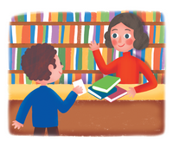 | 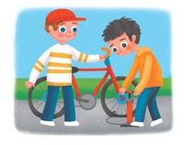 | 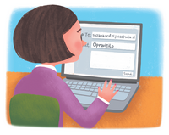
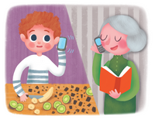 | 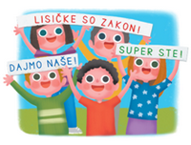
1. Kaj oz. koga prikazuje slika?
2. Kakšen način sporočanja uporablja/jo oseba/e na posamezni sliki? (ustno, pisno, besedno, nebesedno)
3.Kaj misliš, ali uporablja knjižni jezik? Kako to veš?
- Sedaj pa današnjo snov zapiši v zvezek. V šolski zvezek napiši naslov in datum, nato pa prepiši spodnje besedilo.

Zapis v zvezek:
KNJIŽNI IN NEKNJIŽNI JEZIK 10. 4. 2020

Knjižni jezik je skupen za vse Slovence. Uporabljamo ga v šoli, na televiziji, na radiu, v kulturnih ustanovah. Ko pišemo, vedno uporabljamo knjižni jezik.
Prijatelji in sorodniki se pogovarjamo v neknjižnem jeziku ali narečju.
SSKJ-Slovar slovenskega knjižnega jezika je knjiga, kjer so po abecednem redu zbrane in razložene vse knjižne slovenske besede.
(konec zapisa)
- Natisni spodnjo nalogo. Če nimaš možnosti tiskanja, besedilo ustno popravi in v pisanko prepiši v knjižnem jeziku.
V besedilo so se prikradle neknjižne besede. Zamenjaj jih s knjižnimi in popravljeno besedilo zapiši v zvezek.
Učera je bil sončen in topel dan, zato sva z Brinom iz kleti pripeljala vsak svoj bicikel. Čez zimo, ko kolesa ne uporabljamo, se na njem nabere veliko umazanije. Zato sva se odločila, da ga bova popucala in preverila, če vse pravilno deluje. Najprej sva preverila žlajfe in namazala ketne. Vse je bilo kot novo. S šraufencingerjem sva zašraufala nekaj odvitih šraufov. Pole je Brin prinesel kanglo z vodo. Bicikla sva temeljito spucala z vodo in ju obrisala s suho cunjo. Po pucanju sva ju odnesla po štengah nazaj v klet.

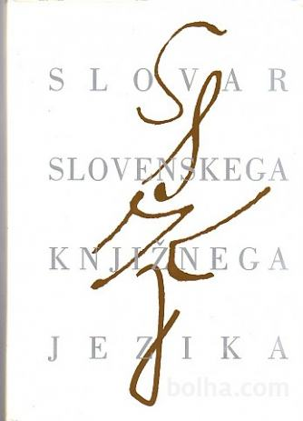
Kot zanimivost si oglej posnetek na spodnji povezavi, ki ti ga res toplo priporočam.
- https://www.youtube.com/watch?v=7MJOCIrVYDc

MATEMATIKA – utrjevanje snovi
- Vadi poštevanko na kartončkih (pokrivanki). Potrudi se, ker si boš v naslednjem tednu meril-a čas z 90-imi računi.
- Reši naloge v DZ, str. 97/4 (nariši tudi lokce in nanje napiši rezultate), str. 98 (cela stran).

Tako. Opravil-a si vse naloge za ta teden. Ne pozabi na strip in na snemanje videoposnetka. Nekaj sem jih že prejela in čakam, da se zbirka dopolni.
Tebi in tvoji družini želim lep praznično obarvan konec tedna. Kako lepo, pa še podaljšan bo! Lepo te pozdravljam.

Tvoja učiteljica Urška

